牛顿第三定律
2. 同学们请观察画面里这两只羊在干嘛？对，它们在角力。那么在角力的僵持阶段，它们施加给对方的力大小相等吗？如何判断这两只羊的角力胜负呢？同学们小时候玩过头顶头的游戏没有，你会发现你顶的越用力是不是感受到对方的力也越大，这就说明角力互相施加的力是一样大的，至于胜负，就是看谁的头更铁了，铁头娃更占优势。
3. 前面所说都是定性感受的阶段，我们更重要的是用实验验证我们的猜测，进行定量的分析。大家看这个实验，弹簧测力计B测的是哪个力？（A的拉力F）A呢？（B的拉力F‘）在学这节内容的时候一定要注意抓取力要明确。我们来看下演示实验。
5. 力传感器实际上就是更精确点的弹簧，横坐标显示力随时间的变化，纵坐标是力的细微变化。结论显示运动中任何时刻，作用力和反作用力总是大小相等、方向相反。
7. 同学们阅读教材指出牛顿第三定律的定义是（两个物体之间的作用力和反作用力总是大小相等，方向相反，作用在同一条直线上。）初中学过一对“平衡力”，和一对
“相互作用力”有什么相同点和不同点呢？阅读教材指出。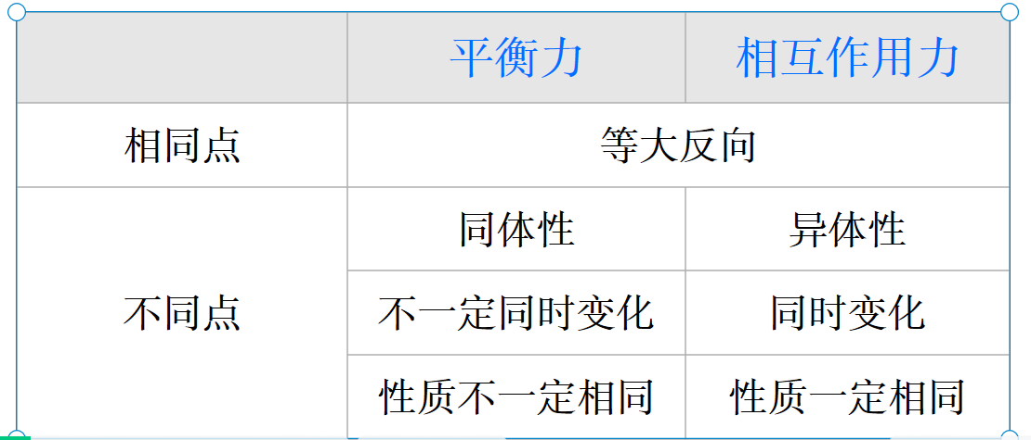相互作用是永恒的，平衡是脆弱的，平衡状态可以随时被打破。例如猴子松手掉下来一瞬间，受到的重力不会改变而拉力会瞬间变小到0，同时猴子对树枝的拉力F'和树枝对猴子的拉力F是同时变化的，例如猴子松手的一瞬间，这两者都同时归零。
（选中表格整体，右键点击有遮罩功能，授课模式下可启用）可稍微拓展下F_12=-F_21。
9. 同学们说这两个力是属于哪一种力？这是一对平衡力，我们关注弹簧测力计的示数只和左边钩子部分的伸长量相关，和右边圆环部分没有关系。（不是20N而是10N）所以示数就应该是左边的力F=10N。如果我们把右边的圆环也换成一个带钩子的弹簧，猜猜它的示数会是多少？对，它会显示右边的力F=10N。所以综合一下同学们说的20N的答案应该是弹簧所受的一对平衡力大小之和，而示数10N测的是左边的力F。同学们在之后的学习中不要混淆了一对平衡力和它们之和的概念。
12. 用打麻将给钱的例子来让学生明白整体法和隔离法，例如打麻将计算钱的时候很复杂，我们可以先算整的，然后对每个个体单独算钱。例如过年ABCD麻将，输赢情况很复杂，但我们总知道每个人总的输赢情况，例如庄家A赢100块，那么BCD加起来就输一百块，这就是整体法，然后B可能赢20，C输50，D输70，这就是隔离法。具体还可以细算，例如A赢bcd情况等等，A整体赢，但仍可能输谁。整体法 = 算总账，隔离法 = 算细账。所以整体法就是利用系统所受合外力为0来判断边界受力情况，隔离法就是算系统内部各个物体受力具体情况。
14. 根据对称性判断更好。在这里可以给学生引入对称性概念了。

